**Descripción de la necesidad:** Se requiere una BD para almacenar la información de los estudiantes para conocer que asignaturas tiene registradas y cuales son los profesores de dichas asignaturas.

**Modelo E-R:**

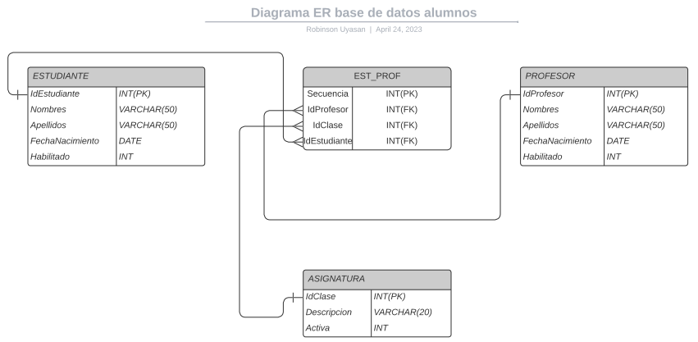

**Diccionario de datos**

|  |  |  |  |  |  |
| --- | --- | --- | --- | --- | --- |
| **NOMBRETABLA** | **NOMBRECAMPO** | **TIPO** | **LONGITUD** | **Columna1** | **DESCRIPCIÓN** |
| ESTUDIANTE | IDESTUDIANTE | INT |  | **PK** | Identificador de la tabla Estudiante |
| ESTUDIANTE | NOMBRES | VARCHAR | 50 |  | Nombres del estudiante |
| ESTUDIANTE | APELLIDOS | VARCHAR | 50 |  | Apellidos del estudiante |
| ESTUDIANTE | FECHANACIMIENTO | DATE |  |  | Fecha de nacimiento del estudiante |
| ESTUDIANTE | HABILITADO | INT |  |  | Estudiante habilitado(1), No habilitado (0) |
| PROFESOR | IDPROFESOR | INT |  | **PK** | Identificador de la tabla Profesor |
| PROFESOR | NOMBRES | VARCHAR | 50 |  | Nombres del profesor |
| PROFESOR | APELLIDOS | VARCHAR | 50 |  | Apellidos del profesor |
| PROFESOR | FECHANACIMIENTO | DATE |  |  | Fecha de nacimiento del profesor |
| PROFESOR | HABILITADO | INT |  |  | Profesor habilitado(1), No habilitado (0) |
| ASIGNATURA | IDCLASE | INT |  | **PK** | Identificador de la tabla Asignatura |
| ASIGNATURA | DESCRIPCION | VARCHAR | 20 |  | Nombre de la asignatura |
| ASIGNATURA | ACTIVA | INT |  |  | Asignatura habilitada(1), No habilitada (0) |
| EST_PROF | SECUENCIA | INT |  | **PK** | Identificador de la tabla EST_PROF |
| EST_PROF | IDPROFESOR | INT |  | **FK** | Identificador del profesor |
| EST_PROF | IDCLASE | INT |  | **FK** | Identificador de la asignatura |
| EST_PROF | IDESTUDIANTE | INT |  | **FK** | Identidicador del estudiante |

1. Creación BD

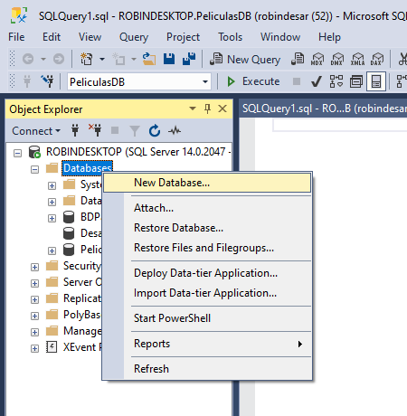

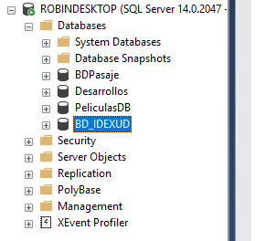

**Repositorio GIT:** <https://github.com/robinsonuyasan/IDEXUDRAUG>